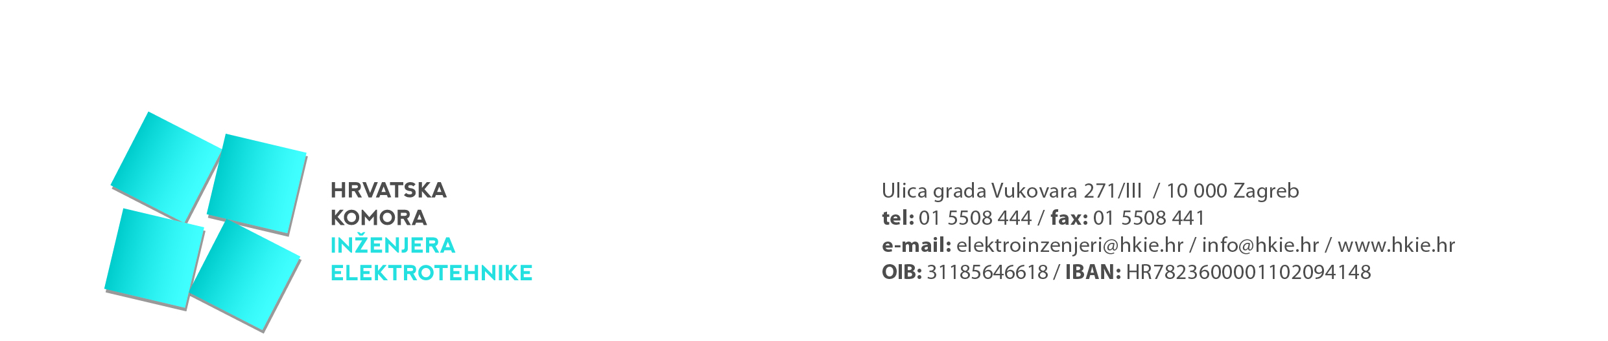

Izvješće s održane 1. sjednice Upravnog odbora
Hrvatske komore inženjera elektrotehnike

Prva konstituirajuća sjednica UO HKIE održana je dana 04. svibnja 2023. u Zagrebu.

Na sjednici je razmatrano 8 točaka dnevnog reda:

- Uvodna riječ predsjednika Komore
- Rasprava o povjerenstvima Komore
- Rasprava o zamjeniku predsjednika Komore
- Izvješće o izvršenju godišnjeg plana prihoda i rashoda za Komoru za siječanj-ožujak 2023. godinu
- Rasprava o izboru za članove Vijeća područnih odbora Komore
- Stručno usavršavanje – realizacija plana za 2023. godinu
- Aktivnosti i organizacija 15. Dana inženjera elektrotehnike
- Razno

Predsjednik Komore obavijestio je članove UO HKIE o aktivnostima u Komori od 21.04.2023. do 04.05.2023. kao i o stanju računa Komore i tvrtke te stanju duga na osnovi članarine.

Predsjednik Komore otvorio je raspravu vezanu za rad postojećih povjererenstva, o potrebi imenovanja predsjednika istih, promjeni naziva povjerenstava i imenovanju članova povjerenstava, te je UO jednoglasno donio odluku o imenovanjima predsjednika povjerenstava HKIE. Novoizabrani predsjednici povjerenstava dobili su mandat da u narednom periodu predlože nove članove povjerenstava.

Za zamjenika predsjednika Komore jednoglasno je izabran g. mr.sc. Željka Radića, dipl.ing.el..

G. Novak obrazložio je po kontima Financijsko izvješće o izvršenju godišnjeg plana prihoda i rashoda za Komoru od 01.01. do 31.03.2023. godinu. UO HKIE je isto primio na znanje.

UO HKIE jednoglasno je donio Odluku o raspisivanju izbora za članove Vijeća područnih odbora Komore kojom će se izborni postupak provesti u razdoblju od 22. svibnja do 30. lipnja 2023. godine, te je donio Obvezatne upute za provođenje izbornih radnji.

Gđa. Renata Basara izvijestla jei članove UO HKIE o ciklusu održavanja seminara uživo i putem webinara te o do sada održanom stručnom usavršavanju u skladu s Planom stručnoga usavršavanja.

UO HKIE raspravljao je o mogućim udarnim predavanjima na 15. DIE odnosno temama za pozvana predavanja, gostima predavačima ipotencijalnim sponzorima.
U narednim danima održat će se sastanak OO DIE na kojem će se donijeti odluke vezane za idejno rješenje - vizualni identitet, izlagače, pristigle stručne radove kao i druge bitne odluke potrebne za bolju organizaciju 15. DIE.

UO HKIE jednoglasno je donio odluke o imenovanju člana OO DIE, g. Natko Vučković, predsjednika MO DIE, g. Grgo Žaper, odnosno imenovanju predsjednika SO DIE, g. Mirka Čukljeka.

UO HKIE donio je odluku o donaciji sredstava najboljem studentu FERIT Osijek.

